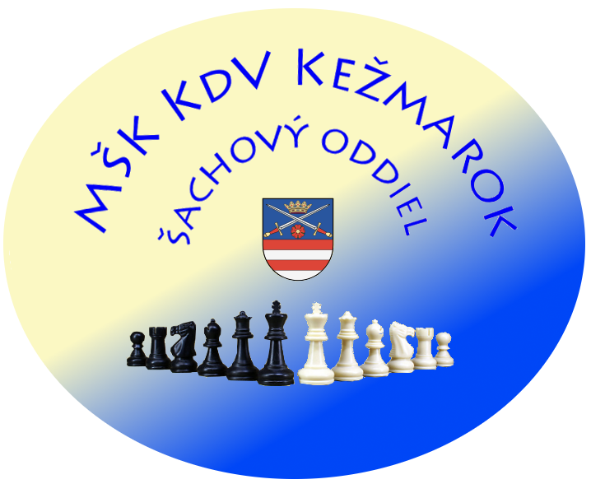

MŠK KdV Kežmarok a ZŠ Dr. Daniela Fischera

usporiada dňa 25.11.2017

2. kolo Ligy mládeže Spiša- turnaj Brother
(turnaj bude započítaný do seriálu GPX 2017/2018- www.gpx.jogo.sk)

Miesto : ZŠ Dr. Daniela Fischera, Dr. D. Fischera 2, Kežmarok

Hrací systém: 2 x 15 min. na hráča, 7 kôl, švajčiarsky systém, pravidlá FIDE pre rapid šach
Dva turnaje:
1.turnaj CH23 1994-2003, dievčatá 2003 a staršie, a hráči, ktorí majú menej rokov, ale pre vyššie elo nemôžu hrať GPX
2.turnaj GPX: CH 14 a D 14: nar. 2004 -2006
CH 11 a D 11: nar. 2007 - 2009
CH 08 a D 08: nar. 2010 a mladší

Riaditeľ turnaja: Marcel Budzák

Prihlášky: Marcel Budzák, t.č.: 0915389590, e-mail: marceli@centrum.sk, do 23.11.2017

Časový rozpis: Prezentácia: do 09:00
Otvorenie: 09:15
Vyhodnotenie: 14:30

Štartovné : 1,- euro- v cene štartovného je malé občerstvenie

Ceny : traja najlepší v každej kategórii, samostatne chlapci a dievčatá

Ďalšie informácie:možnosť parkovania aj pri Červenom evanjelickom kostole- cez víkend zdarma, presun 4 min k ZŠ (popri nemocnici a gymnáziu), nutné si doniesť prezuvky, prosím všetkých vedúcich, aby pre svojich hráčov doniesli šachy a hodiny

SRDEČNE POZÝVAME !
www.mskkdvsachykk.eu

